**VIERING PCB BRUGGE – zaterdag 11 en zondag 12 november 2017**

**32° zondag door het jaar A**

Blijde Boodschap van Jezus Christus volgens Matteüs **25,1-13**

Dan zal het met het koninkrijk der hemelen gaan als met tien meisjes, die met hun lampen op weg gingen, de bruidegom tegemoet. Vijf van hen waren dom en vijf verstandig. Want de domme namen wel hun lampen met zich mee, maar geen olie. Maar de verstandige namen ook olie mee in kruiken, niet alleen lampen. Omdat de bruidegom op zich liet wachten, dommelden ze allemaal in. Midden in de nacht klonk er geroep: “Daar is de bruidegom ! Ga hem tegemoet !''Toen stonden alle meisjes op en maakten hun lampen in orde. De domme zeiden tegen de verstandige: “Geef ons van jullie olie, want onze lampen gaan uit.''Maar de verstandige gaven ten antwoord : “Nee, er mocht eens niet genoeg zijn voor ons en voor jullie ; ga liever naar de verkopers en koop voor jezelf.'' Toen ze weg waren om te kopen, kwam de bruidegom, en de meisjes die klaar stonden, gingen met hem mee naar binnen voor de bruiloft, en de deur ging dicht. Later kwamen ook de andere meisjes en riepen : “Heer, heer, doe open voor ons.'' Maar hij antwoordde : “Ik verzeker jullie, ik ken jullie niet.''

Wees dus waakzaam, want je kent dag noch uur.   
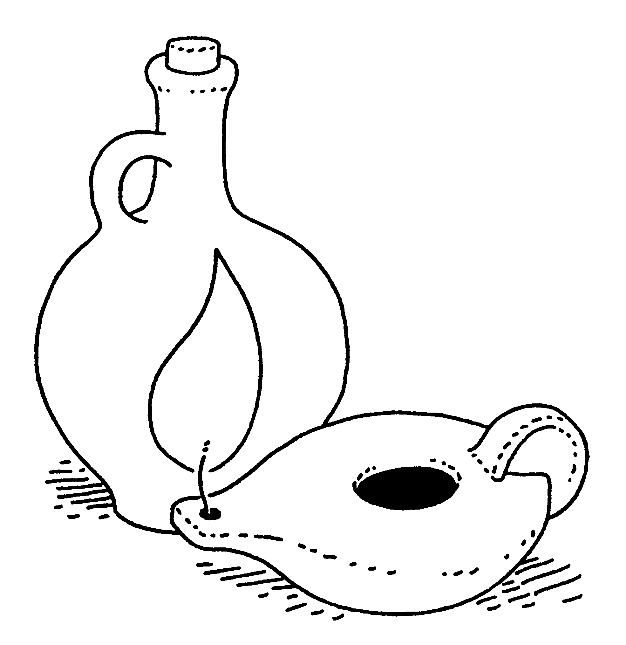

Bonne nouvelle de Jésus-Christ selon Saint Matthieu **25,1-13**

## Jésus parlait à ses disciples de sa venue ; il disait cette parabole : «Le royaume des cieux sera comparable à des jeunes filles invitées à des noces, qui prirent leur lampe et s'en allèrent à la rencontre de l'époux. Cinq d'entre elles étaient insensées, et cinq étaient prévoyantes : les insensées avaient pris leur lampe sans emporter d'huile, tandis que les prévoyantes avaient pris, avec leur lampe, de l'huile en réserve. Comme l'époux tardait, elles s'assoupirent toutes et s'endormirent. Au milieu de la nuit, un cri se fit entendre : 'Voici l'époux ! Sortez à sa rencontre. ' Alors toutes ces jeunes filles se réveillèrent et préparèrent leur lampe. Les insensées demandèrent aux prévoyantes : 'Donnez-nous de votre huile, car nos lampes s'éteignent. ' Les prévoyantes leur répondirent : 'Jamais cela ne suffira pour nous et pour vous ; allez plutôt vous en procurerchez les marchands. 'Pendant qu'elles allaient en acheter, l'époux arriva. Celles qui étaient prêtes entrèrent avec lui dans la salle des noces et l'on ferma la porte. Plus tard, les autres jeunes filles arrivent à leur tour et disent : 'Seigneur, Seigneur, ouvre-nous ! ' Il leur répondit : 'Amen, je vous le dis : je ne vous connais pas. ' Veillez donc, car vous ne savez ni le jour ni l'heure.

## [Afbeeldingsresultaat voor vijf wijze en vijf dwaze meisjes de kort](https://www.kindopzondag.nl/inhoud-kind-op-zondag-nr-1/)

Holy Gospel of Jesus Christ according to Saint Matthew **25,1-13**

Then the kingdom of heaven will be like ten virgins who took their lamps and went out to meet the bridegroom.  
Five of them were foolish and five were wise. The foolish ones, when taking their lamps, brought no oil with them, but the wise brought flasks of oil with their lamps. Since the bridegroom was long delayed, they all became drowsy and fell asleep. At midnight, there was a cry, 'Behold, the bridegroom! Come out to meet him!'   
Then all those virgins got up and trimmed their lamps. The foolish ones said to the wise, 'Give us some of your oil, for our lamps are going out.' But the wise ones replied, 'No, for there may not be enough for us and you. Go instead to the merchants and buy some for yourselves.' While they went off to buy it, the bridegroom came and those who were ready went into the wedding feast with him. Then the door was locked. Afterwards the other virgins came and said, 'Lord, Lord, open the door for us!' But he said in reply, 'Amen, I say to you, I do not know you.' Therefore, stay awake, for you know neither the day nor the hour.

[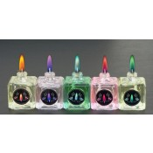](https://www.kaarsenfakkels.nl/woondecoratie/olielampen)

**Overwegingen bij Matteüs 25 – het testament van Jezus van Nazareth.**

In de laatste drie zondagen van het liturgische jaar A openen we als het ware het ‘testament’ van Jezus van Nazareth, Zijn ‘laatste wilsbeschikking’, opgeschreven door notaris-en-evangelist-van-dienst Matteüs. Hij heeft die laatste wilsbeschikking met zorg en grote nauwkeurigheid opgetekend in het 25° hoofdstuk van zijn evangelie, vlak voor hij gaat vertellen over het lijden en de dood van Jezus. Je weet hoe dat gaat wanneer iemand die je dierbaar is gestorven is. Dan herhaalt men soms als in een mantra de laatste woorden van hem of haar die overleden is: ‘Ons vader heeft vlak vóór hij stierf nog gezegd: Probeer vooral goed overeen te komen…’ ‘Ons moeder heeft nog gevraagd om vooral goed voor onze gehandicapte jongste zus te zorgen…’ De laatste woorden die vóór iemands dood worden uitgesproken, zijn en blijven vaak voor altijd in het geheugen gegrift.

Vandaag en de komende twee zondagen wordt de omslag waarin dit testament van Jezus van Nazareth opgeborgen was, voor ons plechtig opengemaakt. De zegels worden verbroken, en we kunnen lezen wat er geschreven staat:

* **32° zondag door het jaar - A**

**De parabel van de vijf domme en de vijf wijze meisjes (Mt. 25,1-13)**

## 33° zondag door het jaar – A

## De parabel van de de talenten (Mt. 25,14-30)

* **34° zondag door het jaar – A**

## Over het laatste oordeel (Mt. 25,31-46)

## Bij het testament zijn tot onze verbazing volgende cadeau’s ingesloten: een ouderwetse WEKKER, een ferme SCHOP en HOUWEEL, en tenslotte een stevige BRIL om tegelijk dichtbij én ver te kunnen zien. De erfgenamen (dat zijn wij, ‘christenen’ genaamd) worden verzocht deze cadeau’s welwillend in ontvangst te nemen, en ze een duidelijk zichtbare plaats te geven in onze leefomgeving. Om niet te vergeten waar het op aan komt in het Rijk Gods; hoe je iets ‘goddelijks’ van je leven kunt maken; en wat er daarvoor aan jou en mij te doen staat als christen…

## Bemerk: er is indertijd ook een testament van de duivel neergelegd bij diezelfde evangelist-notaris Matteüs, met daarin als nalatenschap voor jou en mij drie vergiftigde geschenken: een SLAAPMUTS om diep over je kop te trekken, een SPAARKOUS om je talenten veilig in weg te stoppen onder je bed, en de bekende DRIE AAPJES voor op het dressoir in de leefkamer: HANDEN VOOR DE OGEN, OREN DICHT GESTOPT, en MOND POTDICHT…

## De duivel laat die cadeau’s maar al te graag na voor ieder van ons, maar pas op: het zijn vergiftigde geschenken, het zijn stuk voor stuk symbolen van en aanleidingen tot ‘dood-zonde’. Laten we al die cadeau’s, de geschenken van de duivel en de nalatenschap van Jezus, nu even van dichterbij bekijken.

## Eerst de erfenis die we van de duivel gekregen hebben. De drie voorwerpen tonen ons de makkelijkste en meest verleidelijke weg naar een leven dat geen leven is, een manier van leven waarvan we zeggen ‘dat het zonde is’, hopeloos verloren tijd, een leven voor niets en voor niemand geleefd…

## JE KUNT ‘DOM’ ZIJN IN JE LEVEN: een slaapmuts over je kop trekken, een extra-deken over je hoofd halen, wegduiken in bed en je tijd verslapen…

[](http://forum.canardpc.com/archive/index.php/t-102601-p-5.html)

[](http://slaapmuts-blauw-wit-gestreept.vindnu.com/)

[](http://clubpenguin.wikia.com/wiki/File:Stocking_Cap.png)

## De domme meisjes zeiden tegen de verstandige: “Geef ons van jullie olie, want onze lampen gaan uit.''Maar de verstandige gaven ten antwoord: “Nee, er mocht eens niet genoeg zijn voor ons en voor jullie; ga liever naar de verkopers en koop voor jezelf.'' Toen ze weg waren om te kopen, kwam de bruidegom, en de meisjes die klaar stonden, gingen met hem mee naar binnen voor de bruiloft, en de deur ging dicht. Later kwamen ook de andere meisjes en riepen: “Heer, heer, doe open voor ons.'' Maar hij antwoordde: “Ik verzeker jullie, ik ken jullie niet.'' (Mt. 25,8-12)

## *Les filles insensées demandèrent aux prévoyantes: 'Donnez-nous de votre huile, car nos lampes s'éteignent ' Les prévoyantes leur répondirent: 'Jamais cela ne suffira pour nous et pour vous ; allez plutôt vous en procurerchez les marchands.’ Pendant qu'elles allaient en acheter, l'époux arriva. Celles qui étaient prêtes entrèrent avec lui dans la salle des noces et l'on ferma la porte. Plus tard, les autres jeunes filles arrivent à leur tour et disent: 'Seigneur, Seigneur, ouvre-nous! 'Il leur répondit: 'Amen, je vous le dis: je ne vous connais pas.’ (Mt. 25, 8-12)*

## The foolish ones said to the wise, 'Give us some of your oil, for our lamps are going out.' But the wise ones replied: 'No, for there may not be enough for us and you. Go instead to the merchants and buy some for yourselves.' While they went off to buy it, the bridegroom came and those who were ready went into the wedding feast with him. Then the door was locked. Afterwards the other virgins came and said: 'Lord, Lord, open the door for us!' But he said in reply: 'Amen, I say to you, I do not know you.' (Mt. 25,8-12)

## JE KUNT ‘BANG’ ZIJN IN JE LEVEN: dat éne talent dat je (maar) hebt, in een spaarkous onder je bed verstoppen, uit angst dat het zou gestolen worden… Geen risico’s nemen, in niets en iemand investeren, niet geloven, niet hopen, niet liefhebben, geen verantwoordelijkheid nemen…

[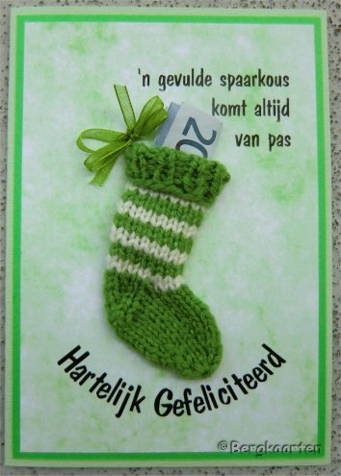](http://bergkaarten.blogspot.com/2011/08/)

[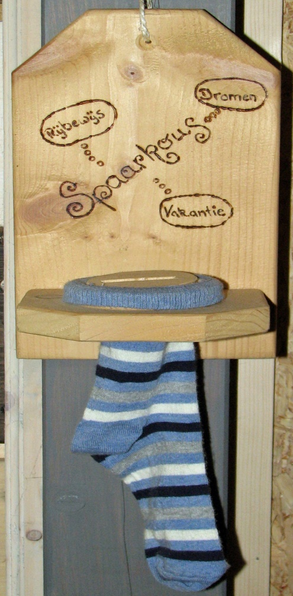](https://nl.dawanda.com/product/81178259-spaarkous-spaarsok)

## Degene die het ene talent had gekregen, kwam naar voren en zei: “Heer, ik heb u leren kennen als een streng man; u oogst waar u niet hebt gezaaid en u haalt binnen waar u niet hebt uitgestrooid. Uit angst heb ik uw talent in de grond gestopt. Kijk, hier hebt u uw eigendom terug.'' Maar zijn heer antwoordde hem: “Slechte, lamlendige slaaf, je wist dat ik oogst waar ik niet heb gezaaid en binnenhaal waar ik niet heb uitgestrooid. Je had dus mijn geld op de bank moeten zetten. Dan had ik het bij mijn komst met rente teruggekregen. (Mt. 25,24-27)

## *Celui qui avait reçu un seul talent s'avança et dit: 'Seigneur, je savais que tu es un homme dur: tu moissonnes là où tu n'as pas semé, tu ramasses là où tu n'as pas répandu le grain. J'ai eu peur, et je suis allé enfouir ton talent dans la terre. Le voici. Tu as ce qui t' appartient.' Son maître lui répliqua: 'Serviteur mauvais et paresseux, tu savais que je moissonne là où je n'ai pas semé, que je ramasse le grain là où je ne l'ai pas répandu. Alors, il fallait placer mon argent à la banque; et, à mon retour, je l'aurais retrouvé avec les intérêts. (Mt. 25,24-27)*

## The one who had received the one talent came forward and said: 'Master, I knew you were a demanding person, harvesting where you did not plant and gathering where you did not scatter; so out of fear I went off and buried your talent in the ground. Here it is back.' His master said to him in reply: 'You wicked, lazy servant! So you knew that I harvest where I did not plant and gather where I did not scatter? Should you not then have put my money in the bank so that I could have got it back with interest on my return? (Mt. 25,24-27)

## JE KUNT ‘BLIND’ ZIJN IN JE LEVEN: niet willen horen, niet willen zien, niet willen of durven spreken. Zoals de bekende drie aapjes op het dressoir. Niemands vragen of geroep om hulp willen horen; niet willen omzien naar de mens die jou nodig heeft; niemand willen aanspreken met zachte woorden van troost of mededogen, en zelf ook niet aanspreekbaar willen zijn…

[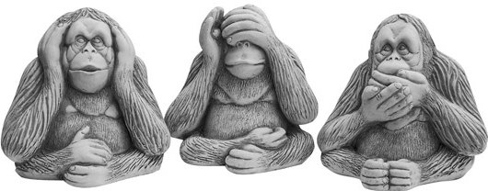](https://www.tuinbeelden-expert.nl/gardexo-apen-horen-zien-zwijgen-tuinbeeld)

[](http://www.beeldenmarkt.com/dieren/apen/aap-horen-zien-en-zwijgen-2.html)

Dan zal Hij zich richten tot hen die aan zijn linkerhand staan en tegen hen zal Hij zeggen:“Ga weg van Mij, vervloekten, naar het eeuwige vuur, dat aangelegd is voor de duivel en zijn engelen. Want Ik had honger en jullie hebben Me niet te eten gegeven, Ik had dorst en jullie hebben Me niet te drinken gegeven, Ik was vreemdeling en jullie hebben Me niet opgenomen, Ik was naakt en jullie hebben Me niet gekleed, Ik was ziek en zat in de gevangenis en jullie hebben niet naar Me omgezien.'' (Mt. 25,41-43)

Alors il dira à ceux qui seront à sa gauche: 'Allez-vous-en loin de moi, maudits, dans le feu éternel préparé pour le démon et ses anges. Car j' avais faim, et vous ne m' avez pas donné à manger; j' avais soif, et vous ne m' avez pas donné à boire; j' étais un étranger, et vous ne m' avez pas accueilli; j' étais nu, et vous ne m' avez pas habillé ; j' étais malade et en prison, et vous ne m' avez pas visité.' (Mt. 25,41-43)

Then he will say to those on his left: 'Depart from me, you accursed, into the eternal fire prepared for the devil and his angels. For I was hungry and you gave me no food, I was thirsty and you gave me no drink, I was a stranger and you gave me no welcome, I was naked and you gave me no clothing, I was ill and in prison, and you did not care for me.' (Mt. 25,41-43)

En dan de drie cadeau’s die Jezus van Nazareth ons heeft nagelaten in Zijn testament – drie signalen die Hij ons geeft; drie oproepen om ‘waakzaam’ en ‘werkzaam’ te zijn en te blijven; drie onfeilbare manieren ook om je leven niet te missen, om het dag na dag te leven ‘op je Paasbest’, als een mens zoals Hij jou heeft gedroomd… En om er door mijn en jouw manier mee voor te zorgen dat het Rijk Gods zienderogen dichterbij en in ons midden komt.

## WAKKER ZIJN, EN WAAKZAAM!

## ALTIJD WEER OPSTAAN EN EEN NIEUW BEGIN MAKEN.

## WANT HET RIJK GODS BEGINT VANDAAG.

## ELKE DAG IS EEN KANS OM JE LEVEN (OPNIEUW) IN HANDEN TE NEMEN EN TE WERKEN AAN DE TOEKOMST…

## [Gerelateerde afbeelding](https://stockfresh.com/image/681837/classic-alarm-clock)

## IL FAUT ÊTRE ÉVEILLÉ ET VIGILANT! TOUJOURD SE LEVER ET PRENDRE UN NOUVEAU DÉPART.

**AWAKE, AND BE VIGILANT!   
GET UP AND MAKE A NEW BEGINNING.**

## HET IS NIET WAAR DAT JIJ NIETS OF NIEMAND (MEER) BENT!

## HET IS NIET WAAR DAT JIJ MAAR BEST VOORGOED IN DE VERGEETPUT KUNT BLIJVEN ZITTEN!

## GELOOF OPNIEUW IN JEZELF EN IN JOUW MOGELIJKHEDEN.

## DELF JOUW (VERGETEN?) TALENT OP, SPIT HET NAAR BOVEN.

## EN INVESTEER OPNIEUW IN HET LEVEN, IN DE TOEKOMST.

## [Afbeeldingsresultaat voor afbeeldingen spade](https://nl.dreamstime.com/stock-foto-s-spade-en-oogst-op-het-gras-image25192463)

## PRENEZ LA PELLE POUR FAIRE RESSORTIR VOTRE TALENT QUI ÉTAIT OUBLIÉ, ET COMMENCE À INVESTIR À NOUVEAU

## DANS LA VIE, DANS L’AVENIR.

## GET THE SHOVEL UP TO APPEAR YOUR (FORGOTTEN) TALENT AND INVEST AGAIN IN LIFE, IN THE FUTURE.

1. **ZET EEN GOEIE BRIL OP! LIEFST EEN EXEMPLAAR WAARMEE JE TEGELIJK VER ÉN DICHT KUNT KIJKEN.**

**ZIE OM JE HEEN NAAR DE MENSEN DIE JOU NODIG HEBBEN.  
  
HOOR NAAR HUN VRAGEN, WEET DAT ZIJ IETS/VEEL VAN JOU VERWACHTEN.**

**OEFEN JE OGEN ELKE DAG OM TE RESPECTEREN**

**EN GRAAG TE ZIEN.  
  
WORD AANDACHTIG VOOR WIE ZWAK IS EN TOT SLACHTOFFER IS GEMAAKT.  
  
LEER OOK VER KIJKEN – WERELDWIJD ALS HET KAN.**

**WANT WIJ ZIJN ALLEMAAL MENSEN…**[](https://www.google.be/url?sa=i&rct=j&q=&esrc=s&source=images&cd=&ved=0ahUKEwjlic7svq_XAhXH6KQKHXPjAycQjRwIBw&url=https://www.flaticon.com/free-icon/round-eyeglasses_26273&psig=AOvVaw2KfdZc1YxpIpjjaa1d-96Z&ust=1510248113650897)

**METTRE DES BONNES LUNETTES!   
POUR MIEUX VOIR**

**LES PERSONNES QUI ONT BESOIN DE TOI.**

**PUT A GOOD GLASSES ON!   
SEE AROUND YOU TO THE PEOPLE WHO NEED YOU.**

**VIERING PCB BRUGGE – zaterdag 11 en zondag 12 november 2017**

**32° zondag door het jaar A**

**Openingswoord**

Op de laatste zondagen van het kerkelijk jaar  
reikt de liturgie ons enkele teksten en parabels aan  
die verwijzen naar het ‘Laatste Oordeel’.

Wat wij ons daarbij voorstellen doet niet zoveel ter zake.  
Belangrijk is wel dat wij ons blijven voor ogen houden  
dat wij ooit verant­woording zullen moeten afleggen over ons doen en laten.  
God zal dan onze persoonlijke verantwoordelijkheid zó serieus nemen  
dat Hij onze uiteindelijke bestemming ervan laat afhangen.

Voor de God van het ‘Laatste Oordeel’ hoeven wij niet bang te zijn.  
Maar we mogen ons wel ongerust maken  
als we nu bezig zijn ons leven op kromme lijnen te schrijven.

Gods respect voor de autonomie van de mens  
betekent echter ook dat Hij ons de kans laat  
om onze kromme levenslijnen om te buigen tot rechte,  
tenminste, als we Hem berouwvol om vergeving bidden.

## Vergevingsmoment – Vaak denken we al vlug dat iets voor ons te moeilijk is, dat wij het toch nooit zullen aankunnen, dat het onze krachten te boven gaat. Heer, wij bidden U om geloof in onszelf, om geloof in onze mogelijkheden ten dienste van onze medemensen. *Heer, ontferm U over ons.* – Soms ontbreekt ons de wil om de handen uit de mouwen te steken, de wil om naar anderen toe te gaan, de wil om zelfs de gemakkelijkste dingen te doen. Christus, wij bidden om wilskracht, zodat we met overtuiging kunnen doen wat de wereld mooier en beter maakt. *Christus, ontferm U over ons.* – Al te dikwijls zetten wij onze goede voornemens niet om in concrete daden, blijven onze beslissingen dode letter. Heer, wij bidden U om doorzettingsvermogen, zodat we al niet bij het eerste obstakel de moed opgeven. *Heer, ontferm U over ons.* Moge de Heer van vrede en gerechtigheid ons genadig zijn. Moge zijn scheppend woord ons maken tot mensen die vrede willen en vrede brengen. Amen.

## Openingsgebed

Wij bidden dat er licht mag zijn.

Licht in onze gedachten,

dat wij komen tot nadenken

en eerlijke besluiten.

U die ons de ogen opent

voor wat er in de wereld gebeurt,

Wij bidden U: wees in ons : kracht en hoop,

uithoudingsvermogen en liefde

om in te gaan op wat U ons te doen geeft

Zo bidden wij door Jezus Christus onze Heer.

Amen.

## Voorbeden Wij bidden om waakzaamheid.

## Om een wakkere geest: dat wij ons niet in slaap laten wiegen.

## En om wakkere handen: dat wij ons hoeden voor slappe handjes door ze te weinig uit de mouwen te steken en ze te veel ongemeend te schudden.

## *Laten wij bidden…*

Om wakkere voeten:  
dat we ze niet laten tintelen  
door in ons eigen kringetje  
te blijven rondlopen.

*Laten wij bidden…*

Om wakkere ogen:  
Dat wij de mensen zien  
die in de schaduw leven.  
Dat wij de drogredenen doorzien  
en de verzwegen informatie.  
Dat wij alleen vooruitgang noemen

waar allen beter van worden.

*Laten wij bidden…*

**Gebed over de gaven**  
Gij, God, die van mensen houdt,  
schenk ons voedsel voor onderweg,  
olie voor onze lamp.  
Laat uw bruiloftsfeest beginnen  
telkens als wij met elkaar brood en wijn delen.  
Wij vragen U dit, op voorspraak van Jezus, uw Zoon en onze Heer. Amen.

**Bezinning na de communie**Wees waakzaam  
want voor je het beseft  
heeft de consumptiewereld  
met je diepste dromen  
een loopje genomen  
en je verlangen naar geluk  
netjes ingepakt  
in koopgedrag.

Wees waakzaam  
want voor je het beseft  
zijn je vragen verstomd,  
en zie je niet meer  
hoe het onrecht wordt goedgepraat,  
en ben je aangepast aan wat  
‘de gewone gang van zaken’ heet.

Wees waakzaam  
want voor je het beseft  
praat je mee  
met wat ze allemaal zeggen:  
dat het elk voor zich is in het leven,  
en dat jij toch ook  
maar één keer leeft.

Wees waakzaam  
want voor je het beseft  
leef jij ook  
ten koste van anderen,  
ook al heb je de mond vol  
van kiezen voor de zwaksten.

(Carlos Desoete)

## Slotgebed

Aanvaard onze angst,

onze angst om niemand te zijn,

onze angst dat ons leven

uitloopt op niets.

Aanvaard onze angst,

onze angst niet bemind

en aanvaard te worden;

onze angst om vergeten

en verworpen te worden.

U roepen wij aan,

tegen onze angst in.

U roepen wij aan,

hopend op gehoor,

hopend op een teken van licht,

hopend op een hand

die niet laat vallen

maar ons opvangt.

Kom met uw Licht

in een menselijk gezicht.

Schep een weg

door onze angst heen,

dat wij leven kunnen

naar U toe,

verborgen Geheim in ons bestaan.

(Marinus van den Berg)